В МОБУ СОШ с. Нижнеулу-Елга прошли мероприятия, посвященные
Дню солидарности в борьбе с терроризмом.
Мероприятие | Ответственный
3 класс.  1. Конкурс рисунков "" Дети против терроризма""  2.Беседа ""Мир без насилия,без тревог и слез"" | Филиппова А.А.
В 8 классе провели беседу " Терроризм- угроза для общества" совместно с библиотекарем, ознакомились с материалами выставки "Россия против терроризма", "Трагедия, которую никто не забудет" (о Беслане) | Ибатуллина Н.Н.
5,6 класс.  Беседа «Терроризм – угроза обществу». | Андреева Р.Б.
В 9 классе прошел классный час "Терроризм: как не стать его жертвой". Мы посмотрели видео, повторили:  - значение слова «террор», его типы и цели;  - основы безопасности в ЧС;  - правила поведения в условиях теракта;  - провели инструктаж.  Рассмотрели крупные террористические акты в нашей стране за последние годы, вспомнили и почтили память о Беслане. | Артемьева Е.О.
2,4 класс.  Внеклассное мероприятие «Мир против терроризма» | Андреева О.Л.
И другие
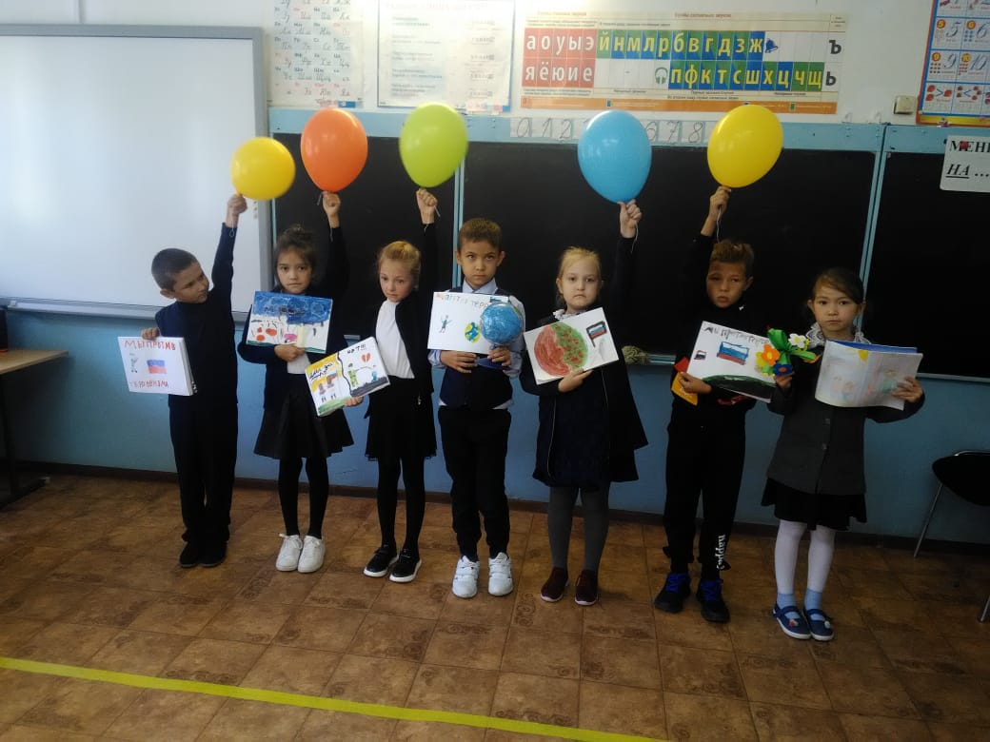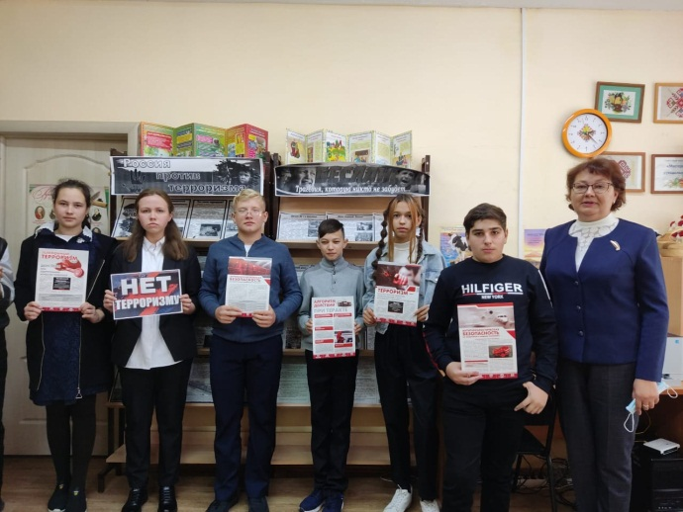
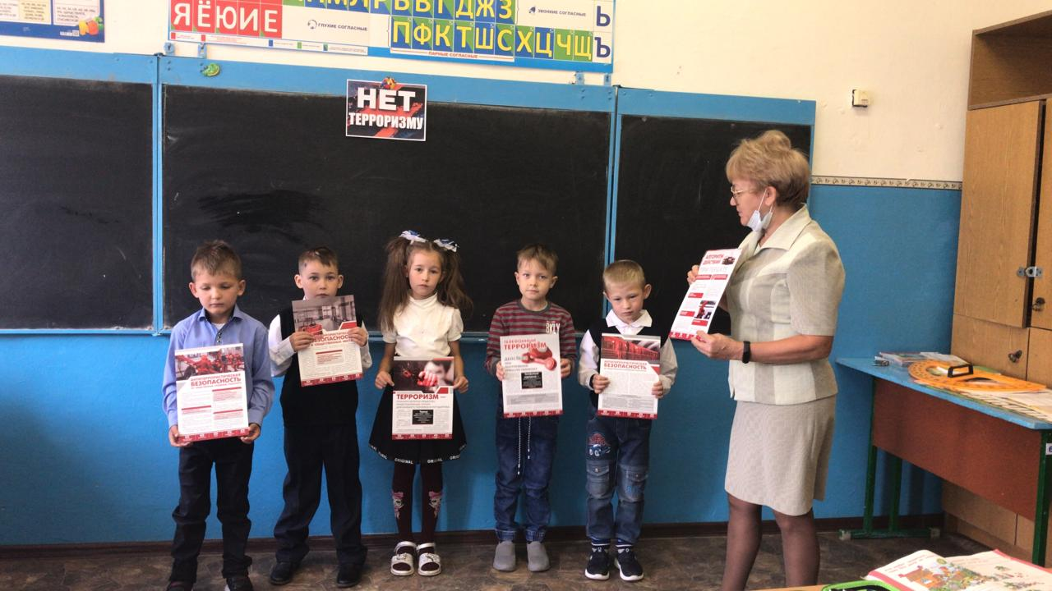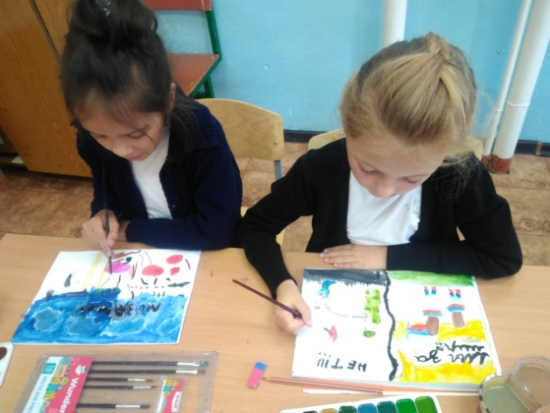
Зам. директора по УВР Крюкова И.В.

